赣州市南康区园林绿化管理所
2022年度决算
目 录

第一部分 南康区园林绿化管理所概况
一、单位主要职责
二、单位基本情况
第二部分 2022年度单位决算表
一、收入支出决算总表
二、收入决算表
三、支出决算表
四、财政拨款收入支出决算总表
五、一般公共预算财政拨款支出决算表
六、一般公共预算财政拨款基本支出决算表
七、政府性基金预算财政拨款收入支出决算表
八、国有资本经营预算财政拨款支出决算表
九、财政拨款“三公”经费支出决算表
十、国有资产占用情况表
第三部分 2022年度单位决算情况说明
一、收入决算情况说明
二、支出决算情况说明
三、财政拨款支出决算情况说明
四、一般公共预算财政拨款基本支出决算情况说明
五、财政拨款“三公”经费支出决算情况说明
六、机关运行经费支出情况说明
七、政府采购支出情况说明
八、国有资产占用情况说明
九、预算绩效情况说明
第四部分 名词解释

第一部分 南康区园林绿化管理所概况

一、单位主要职责
赣州市南康区园林绿化管理所是赣州市南康区城市管理局直属股级全额拨款事业单位，主要职责是：负责南康区各城市绿化建设和养护管理工作。
二、单位基本情况
本单位设立 1 个内设机构，分别是园林绿化管理所。
本单位2022年年末实有人数 130 人，其中在职人员 9 人，离休人员 0 人，退休人员 0 人（不含由养老保险基金发放养老金的离退休人员）；年末其他人员 0 人；年末学生人数0 人；由养老保险基金发放养老金的离退休人员1-6月是 8 人，7月份1人离世，年末实际离退休人员7人。

第二部分 2022年度单位决算表

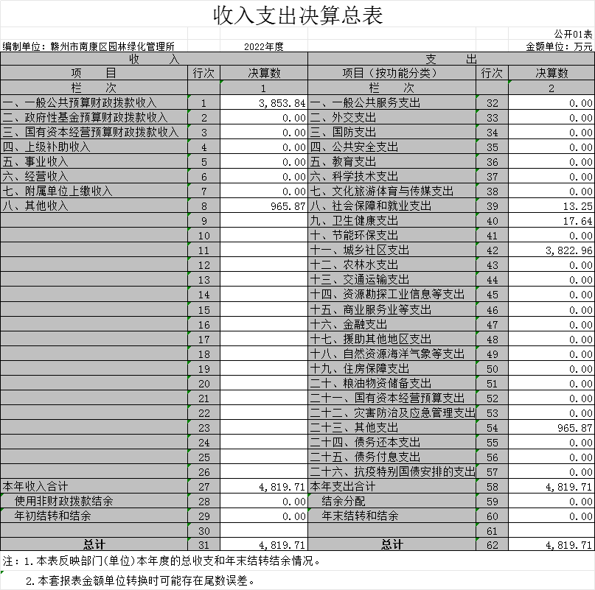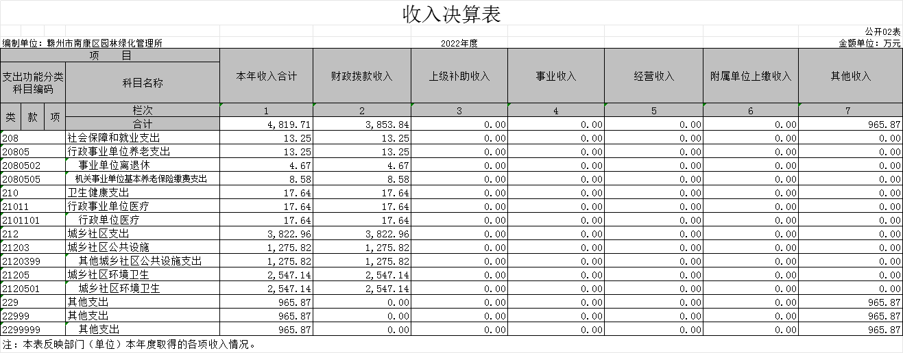

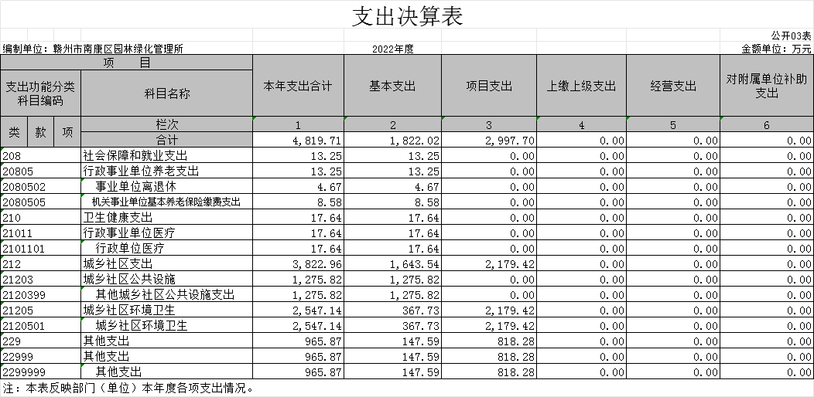

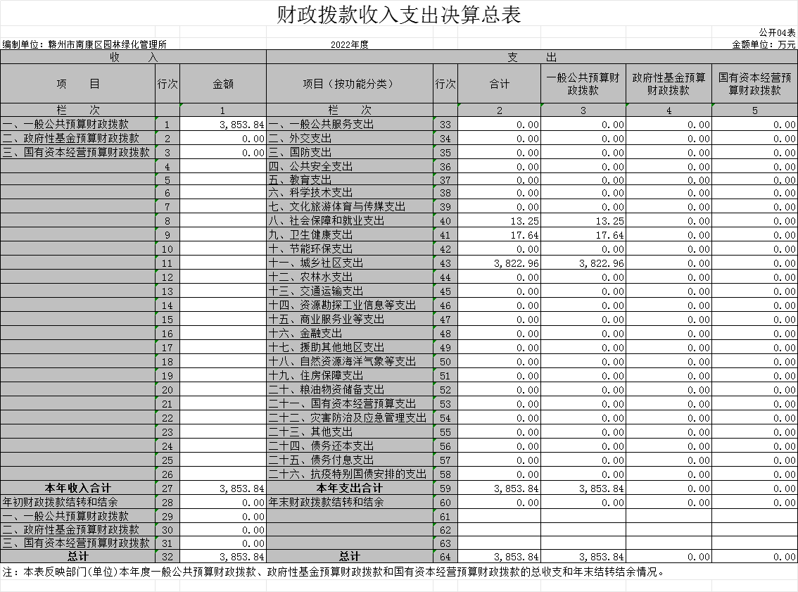

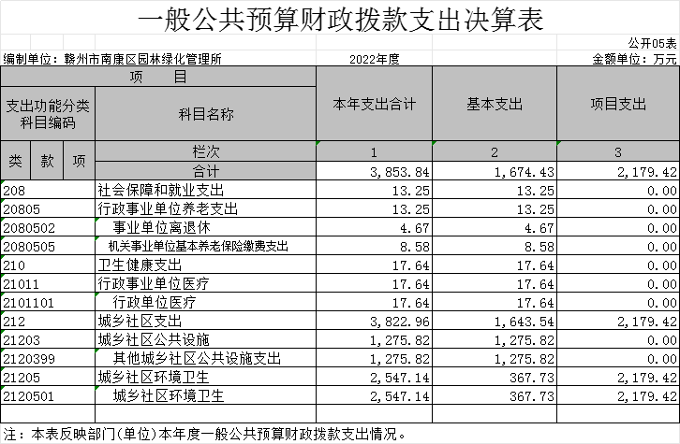

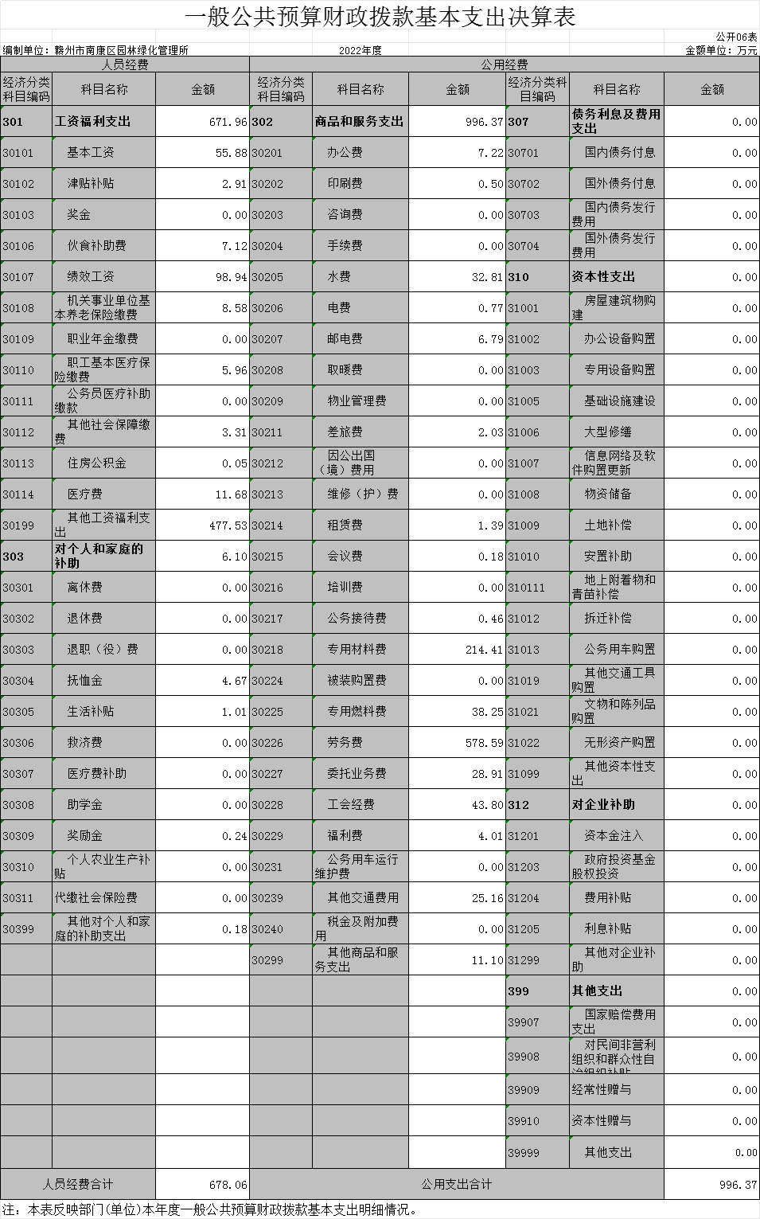
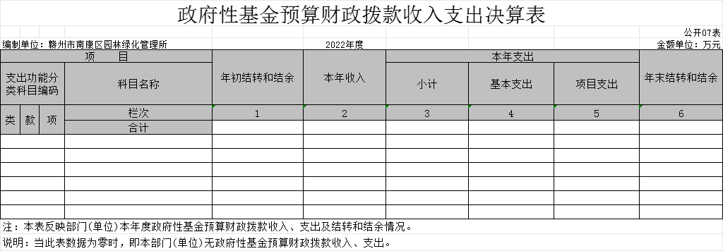

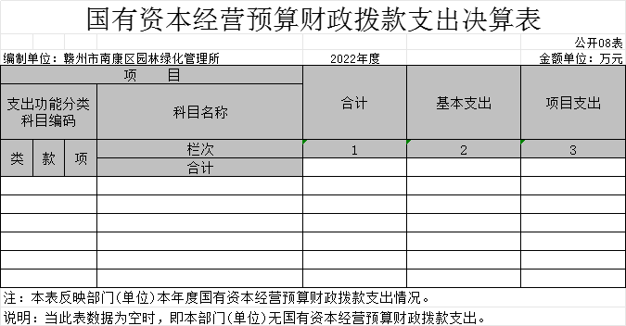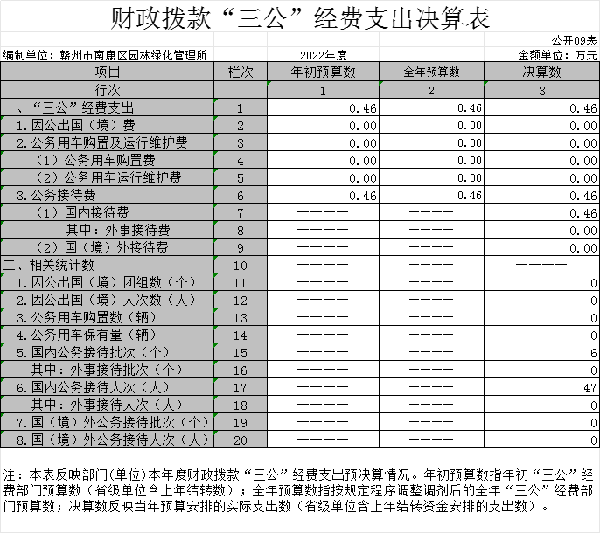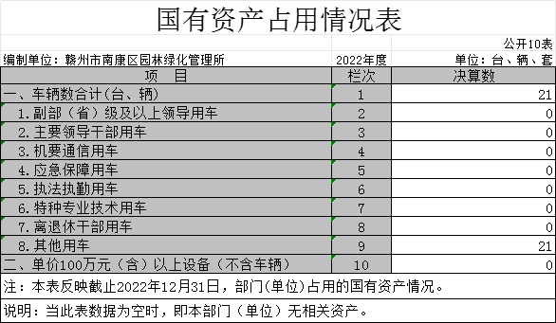

第三部分 2022年度单位决算情况说明

一、收入决算情况说明
本单位2022年度收入总计 4819.71 万元，其中年初结转和结余 0 万元，较2021年减少 2574.78 万元，下降100 %；本年收入合计 4819.71 万元，较2021年增加减少2863.08 万元，下降37.27 %，主要原因是：绿化工程减少、绿化面积减少。
本年收入的具体构成为：财政拨款收入 3853.84 万元，占79.96 %；事业收入 0 万元，占 %；经营收入 0 万元，占 0 %；其他收入 0 万元，占 0 %。
二、支出决算情况说明
本单位2022年度支出总计4819.71 万元，其中本年支出合计 4819.71 万元，较2021年减少 5437.86 万元，下降53.01 %，主要原因是：绿化工程减少、绿化面积减少；年末结转和结余 0 万元，较2021年减少2574.78 万元，下降100 %，主要原因是：按工程进度结算。
本年支出的具体构成为：基本支出4819.71万元，占100 %；项目支出 0 万元，占 0 %；经营支出 0 万元，占 0 %；其他支出0 万元，占 0 %。
三、财政拨款支出决算情况说明
本单位2022年度财政拨款本年支出年初预算数为44831.95 万元，决算数为 4819.71 万元，完成年初预算的 10.75 %。
- 社会保障和就业支出年初预算数为 11.32 万元，决算数为 13.25 万元，完成年初预算的 117.04 %，
（二）医疗卫生与计划生育支出年初预算数为 6.51万元，决算数为 17.64 万元，完成年初预算的270.96 %。
（三）城乡社区支出初预算数为 87.06 万元，决算数为 3822.96 万元，完成年初预算的 4391.18 %，主要原因是：其中含有绿化建设费用.
四、一般公共预算财政拨款基本支出决算情况说明
本单位2022年度一般公共预算财政拨款基本支出3853.84 万元，其中：
（一）工资福利支出 671.96 万元，较2021年增加32.84 万元，增长 5.14 %，主要原因是：养护面积增大，人员增加。
（二）商品和服务支出 996.37 万元，较2021年增加725.16 万元，增长 267.38 %，主要原因是：养护面积增大，人员增加。
（三）对个人和家庭补助支出 6.10 万元，较2021年增加4.09 万元，增长203.48 %，主要原因是：2022年7月份有退休人员离世所以内含抚恤金，因此增长比例较多。
（四）资本性支出 0 万元，较2021年减少 71.51万元，下降100 %，主要原因是：节约开支。
五、财政拨款“三公”经费支出决算情况说明
本单位2022年度财政拨款“三公”经费支出全年预算数为8.9 万元，决算数为 0.46 万元，完成全年预算的 5.2 %，决算数较2021年减少0.45 万元，下降49.45 %。
（一）因公出国（境）支出全年预算数为 0 万元，决算数为 0 万元，完成全年预算的0 %，决算数较2021年增加（减少） 0 万元，增长（下降） 0 %，主要原因是未发生因公出国（境）支出。决算数较全年预算数增加（减少）的主要原因是：未发生因公出国（境）支出。全年安排因公出国（境）团组 0 个，累计 人次，主要为：未发生因公出国（境）支出。
（二）公务接待费支出全年预算数为 8.9 万元，决算数为 0.46 万元，完成全年预算的 5.2 %，决算数较2021年减少 0.45万元，下降 49.45 %，主要原因是响应号召从严再压减三公经费支出。决算数较全年预算数减少的主要原因是：节约开支。全年国内公务接待 6 批，累计接待 44 人次，其中外事接待 0 批，累计接待 0 人次，主要为：相关业务部门洽谈业务知识。
（三）公务用车购置及运行维护费支出 0 万元，其中公务用车购置全年预算数为 0 万元，决算数为 0 万元，完成全年预算的 0 %，决算数较2021年增加（减少） 0 万元，增长（下降）0 %，主要原因是未购置公务用车，全年购置公务用车 0 辆。决算数较全年预算数增加（减少）的主要原因是：未购置公务用车；公务用车运行维护费支出全年预算数为 0 万元，决算数为 0 万元，完成全年预算的0 %，决算数较2021年增加（减少） 0 万元，增长（下降） 0 %，主要原因是未购置公务用车，年末公务用车保有 0 辆。决算数较全年预算数增加（减少）的主要原因是：本单位无公务用车。
六、机关运行经费支出情况说明
本单位不是行政单位或参照公务员法管理事业单位，故无机关运行经费支出。
七、政府采购支出情况说明
本单位2022年度政府采购支出总额 1118.66万元，其中：政府采购货物支出 989.19 万元、政府采购工程支出 0 万元、政府采购服务支出 129.47 万元。授予中小企业合同金额 1118.66 万元，占政府采购支出总额的100 %，其中：授予小微企业合同金额 90.06 万元，占授予中小企业合同金额的 8.05 %；货物采购授予中小企业合同金额占货物支出金额的 88.43 %，工程采购授予中小企业合同金额占工程支出金额的 0 %，服务采购授予中小企业合同金额占服务支出金额的 11.57 %。
八、国有资产占用情况说明
截止2022年12月31日，本单位国有资产占用情况见公开10表《国有资产占用情况表》。其中车辆中的其他用车主要是园林绿化专用车辆。
九、预算绩效评价情况说明
（一）绩效评价工作开展情况。
根据预算绩效管理要求，我部门组织对纳入2022年度部门预算范围的二级项目 1 个全面开展绩效自评，共涉及资金 814.82 万元，占项目支出总额的 100 %。
组织对“园林管养经费”项目开展了部门评价，涉及一般公共预算支出 814.82 万元，政府性基金预算支出 0 万元，国有资本预算支出 0 万元。从评价情况来看，2022年预算收入为 814.82万元，预算支出为814.82 万元。我所养护经费，按照园林养护操作规程及园林绿化养护质量标准，全部投入园林绿化养护中。
组织开展单位整体支出绩效评价，涉及一般公共预算支出814.82万元，政府性基金预算支出 0 万元。从评价情况来看，通过对城区交通主干道的绿化造型、绿化遮挡、绿化美化等工作，进一步提升城市绿化品位，推动城市面貌的改观。随着绿化品味的不断提升，绿化面积的不断扩大，绿化管养经费严重不足，难以满足绿化精细化管养的要求。
（二）部门决算中项目绩效自评结果。
我部门今年在部门决算中反映园林绿化养护:乔木养护管理；草坪地被养护管理、花灌木、绿篱养护管理；病虫害防治等项目绩效自评结果。
项目绩效自评总体综述：根据年初设定的绩效目标，绿化养护及基础设施维修项目绩效自评得分为100分。项目全年预算数为1300.1379万元，执行数为729.454万元，完成预算的178.23%。项目绩效目标完成情况：一是树木存活率100%；二是绿化景观优良率100%；社会满意度100%。
（三）部门评价项目绩效评价情况。
主要产出和效果：一是各路段树木保存完整、绿化景观优美；二是绿化带环境整洁、设施维护完好。
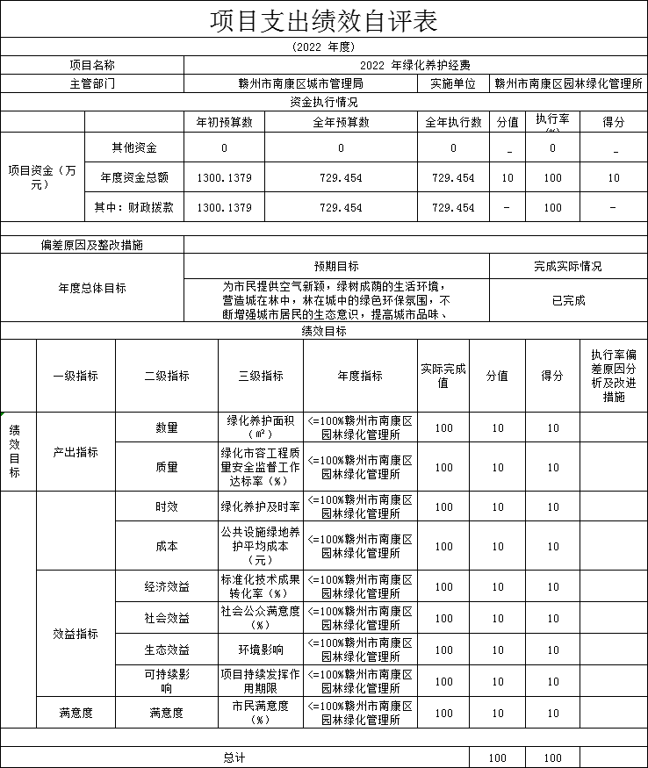

第四部分 名词解释

一、财政拨款收入：指单位本年度从本级财政部门取得的财政拨款，包括一般公共预算财政拨款和政府性基金预算财政拨款。
二、上级补助收入：指事业单位从主管部门和上级单位取得的非财政补助收入。
三、事业收入：指事业单位开展专业业务活动及其辅助活动取得的收入；事业单位收到的财政专户实际核拨的教育收费等资金在此反映。
四、经营收入：指事业单位在专业业务活动及其辅助活动之外开展非独立核算经营活动取得的收入。（可结合部门实际收入情况举例说明）
五、其他收入：指单位取得的除上述“财政拨款收入”、“事业收入”、“经营收入”、“附属单位缴款”等以外的各项收入。
六、年初结转和结余：指单位上年结转本年使用的基本支出结转、项目支出结转和结余和经营结余。
七、年末结转和结余资金：指单位结转下年的基本支出结转、项目支出结转和结余和经营结余。
八、基本支出：指为保障机构正常运转、完成日常工作任务而发生的人员支出和公用支出。
九、项目支出：指在基本支出之外为完成特定的行政任务或事业发展目标所发生的支出。
十、经营支出：指事业单位在专业业务活动及其辅助活动之外开展非独立核算经营活动发生的支出。
十一、对附属单位补助支出：指事业单位用财政补助收入之外的收入对附属单位补助发生的支出。
十二、“三公”经费支出：指用一般公共预算财政拨款安排的因公出国（境）费、公务用车购置及运行维护费和公务接待费。其中，因公出国（境）费反映单位公务出国（境）的国际旅费、国外城市间交通费、住宿费、伙食费、培训费、公杂费等支出；公务用车购置及运行维护费反映单位公务用车车辆购置支出（含车辆购置税、牌照费），按规定保留的公务用车燃料费、维修费、过桥过路费、保险费、安全奖励费用等支出；公务接待费反映单位按规定开支的各类公务接待（含外宾接待）支出。
十三、机关运行经费支出：指用一般公共预算财政拨款安排的为保障行政单位（包括参照公务员法管理的事业单位）运行用于购买货物和服务的各项资金，包括办公费、印刷费、邮电费、差旅费、会议费、福利费、日常维修费、专用材料及一般设备购置费、办公用房水电费、办公用房取暖费、办公用房物业管理费、公务用车运行维护费以及其他费用。

